Woensdag 1 april
Opwarming

Alles goed? Goed geslapen?
Wat ga je in de paasvakantie doen?
Kijk je ernaar uit?
Ga je de lessen Nederlands missen? Ik denk van niet.
Wat ga je doen om een beetje Nederlands te oefenen?

Welke straf verdienen deze mensen?
De weg en de wet - schriftelijk
p. 11 artikeltjes 5 (Olena) + 6 (Aleyna) bespreken
Ben je klaar? Lees ook artikel 4.
Artikel 5
a. Welke fout of misstap heeft hij / zij begaan?
De vrachtwagenbestuurder heeft een 11-jarige jongen doodgereden.
Hij reed de parking van het bedrijf op
zonder de richtingaanwijzers te gebruiken.
b. Welke straf heeft hij / zij gekregen
of welke straf riskeert hij / zij?
Hij heeft zes maanden met uitstel, een geldboete en 9 maanden rijverbod gekregen.
(‘uitstel’ = je moet naar de cel als je nog eens
dezelfde fout maakt)
(‘huisarrest’ = je moet thuis blijven, met een
enkelband)
c. Wat vind je van die straf?
d. Welke straf zou jij geven?
Ik vind die straf te mild.
Ik zou hem 10 jaar in de cel geven
en een levenslang rijverbod.
e. Wat had de verdachte anders moeten doen?
De man had de voetganger moeten opmerken.
Hij had zijn richtingaanwijzers moeten
gebruiken.
Artikel 6
a. Welke fout of misstap heeft hij / zij begaan?
Een chauffeur heeft een fietsster aangereden en vluchtmisdrijf gepleegd.
b. Welke straf heeft hij / zij gekregen of welke straf riskeert hij / zij?
c. Wat vind je van die straf?
d. Welke straf zou jij geven?
Ik zou een rijverbod van 1 jaar geven.
Ik zou een boete van 3000 euro geven en hij/zij moet een nieuwe fiets kopen voor de vrouw.
e. Wat had de verdachte anders moeten doen?
Hij had beter moeten opletten.
Hij had niet mogen wegrijden.
Hij had de vrouw moeten helpen.
Hij had de politie moeten verwittigen / bellen.
op de hoogte brengen.
Hij had geen vluchtmisdrijf mogen plegen.
De politie werd op de hoogte gebracht.
Iemand op de hoogte brengen = iemand informeren
Dialoogjes
Echt? Hebben we morgen al examen?
Ik was niet op de hoogte.
(= Ik wist het niet)
Wanneer hebben we examens?
Sorry, ik ben niet op de hoogte.
(= Ik weet het niet)
Breng me op de hoogte als je iets meer weet, aub
Feedback leestest
Pakkende getuigenis van een vader
De weg en de wet - mondeling.
Nabespreking video.
P. 15: Oefening 1:
a. Het betekent dat hij geen alcohol heeft gedronken.
Let op:
Soms betekent het iets anders:
Als de dokter zegt
‘Je moet nuchter zijn voor het onderzoek of een
bloedafname of een operatie’:
Je mag niet eten en drinken 10 uur vooraf.
b. Hij schaamt zich omdat hij ooit onder invloed van alcohol
- achter het stuur is gaan zitten.
- gereden heeft.
c. - Een boete van 450 euro
- Hij moest zijn rijbewijs 6 uur inleveren.

2.
a. Laetitia, Lauren, Emilie, Nicola
b. Hij reed te snel
Hij is uit de bocht gevlogen. Hij heeft de bocht gemist.
Hij had gedronken. (?)
De ‘BOB’ is de persoon die niet drinkt en de anderen veilig
naar huis brengt.
‘Wie is de BOB vanavond?’
c. Nicola. Hij is nu arts = dokter (geneesheer).
Een dokter is iemand die mensen probeert te genezen.
Vorige week was ik ziek maar nu ben ik genezen.
3. Het raakt me.
De getuigenis maakt me ‘van streek’.
(E. ‘upset’)
Ik was helemaal van streek toen ik dat telefoontje kreeg.
(= ik was mijn stabiliteit kwijt)
4. De overheid
zou hoge boetes en een rijverbod moeten invoeren voor
te snel rijden.
zou betere infrastructuur kunnen aanleggen,
bv. een apart fietspad
(met iets tussen het fietspad en de weg)
= struiken, planten, bomen, een wegafscheiding,
vangrails, gevaarlijke kruispunten veiliger maken,
fietspaden verbreden, de maximum snelheid op
gevaarlijke plaatsen verlagen, …
De overheid zou het rijbewijs van dronken chauffeurs moeten intrekken / afnemen.
De overheid zou
- een rijverbod moeten geven aan dronken chauffeurs.
- strengere controles kunnen / moeten doen / uitvoeren.
- bestuurders beter moeten informeren over de risico’s van
dronken rijden.
- campagnes moeten doen om dronken rijden te ontmoedigen.
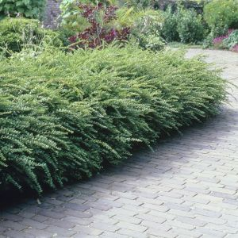 Een struik
Daniil wil graag een verbod op kermislawaai na 22 u invoeren, zodat hij rustig kan slapen.
De video is gemaakt i.f.v. de BOB-campagne.
(= een campagne tegen alcohol in het verkeer)
Reageren op slecht nieuws
P. 16, oef. 5
Innige deelneMing
(‘Ik neem deel in jouw verdriet.’)
(‘en ik doe dat innig = met liefde)
De ochtendspits in Gent
Ga naar de syllabus De weg en de wet - mondeling.
We doen de oefening ‘de ochtendspits in Gent’
https://drive.google.com/file/d/1ZdJaI2-qO0kmURvwyUPSFnx3Nk3LUYuh/view?usp=sharing
1.
O Niemand
O Iemand
O Niemand
O Iemand
O Iemand
O Iemand
2.
O Niemand haalt rechts in.
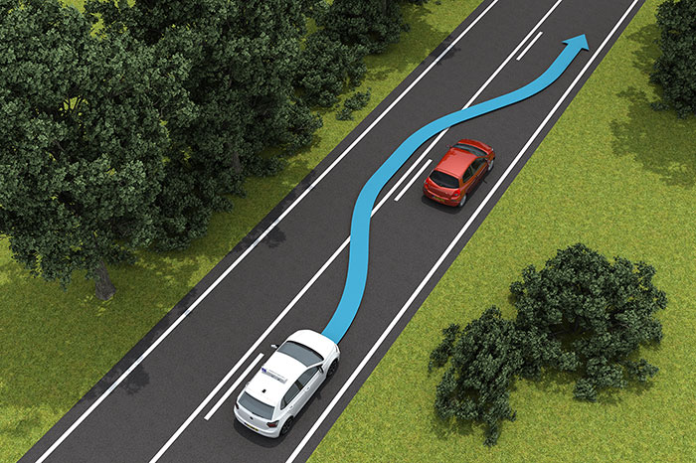
De witte auto haalt de rode auto in.
O Iemand geeft geen voorrang
O Iemand flikkert met zijn koplampen
O Iemand maakt een vuist.
O Iemand claxonneert (‘toetert’)
O Gelukkig stapt niemand uit de auto om te vechten.
3. Iedereen is hoffelijk.
(hoffelijk = beleefd met daden)
Iedereen respecteert de regels.
Er is meer politiecontrole.
Rudy rijdt in een politieauto.
(Hij rijdt in zijn ‘dienstwagen’)
4. De Vlaamse overheid heeft het filmpje laten maken
- n.a.v. (naar aanleiding van)
- voor
22 maart, Europese dag van de hoffelijkheid in het verkeer.
Ik ben gebeten door een spin.
Het eten is gemaakt door de kok.
De straat is nat door de regen.
door = Wie heeft het gedaan?
Wat is de oorzaak?
Ergernissen in het verkeer
1. De 3 grootste ergernissen van Belgen in het verkeer:
Belgen ergeren zich aan
- chauffeurs die de smartphone gebruiken
achter het stuur
- chauffeurs die de/hun richtingaanwijzers niet gebruiken
- chauffeurs die te snel of te traag rijden
- onaangepaste snelheid =
de snelheid is niet aangepast aan de situatie
= chauffeurs die aan onaangepaste snelheid rijden
2. Het gebruik van de smartphone achter het stuur veroorzaakt files en ongevallen.
C.
Ik vloek. (‘Godverdomme!’ ‘Verdorie!’)
Ik begin te schelden.
(Scheldwoord:
‘Kutchauffeur! Idioot! Klootzak! Trut! Onnozelaar!
M V
Ik claxonneer. Ik bel (met mijn fietsbel).
Ik flikker met mijn koplampen.
1. Ik erger me aan chauffeurs die te snel rijden in het centrum van Ledeberg. Ik vloek en ik roep ‘patser!’ als ik dat zie.

2. Ik erger me aan chauffeurs die me de weg afsnijden
en ik zucht en ik vloek tegen mezelf.
3. Ik erger me aan fietsers die door het rood rijden.
door het rode licht rijden.
Ik kijk boos als iemand dat doet.
4. Ik erger me aan fietsers die niet hoffelijk zijn.
Ik doe niets, ik hou me in
want ik kan hen niet veranderen.
We spelen een mondeling examen
A.  We gaan een mondeling examen ‘naspelen’ om ons voor te bereiden op het echte examen.  Je bent de leraar of lerares.  Bereid het mondeling examen voor: schrijf vragen volgens de instructies hieronder. | 

Instructie. | Schrijf hier je vraag of vragen
2 of 3 vragen om het gesprek te openen. (Hoe gaat het … / …. / …)
een vraag over recente activiteiten | Wat heb je  vanmorgen / gisteravond / gisteren /  vorig weekend  gedaan?
2 vragen met een prepositie
(uit ‘Aangename kennismaking’)
1 vraag met ‘er’
(uit ‘Aangename kennismaking’)
2 vragen met een reflexief Verbum
(uit ‘Aan het einde’)
1 ‘alledaagse sociale situatie’
(p. 3 van thema 1, 2, 3)
1 opinie-vraag (‘Wat vind je van …?’ /
‘Wat denk je: …?’)
‘Vind je …?’)
1 vraag over het thema ‘op uitstap’
1 vraag over het thema ‘we zorgen voor elkaar’
1 vraag over het thema ‘natuur, milieu en omgeving’
1 vraag over het thema ‘De weg en de wet’
Een vraag naar zelfkritiek | Welke fout heb jij laatst gemaakt  (bv. in het verkeer, op school, …)?  Wat had je anders moeten doen?
Zoek online een foto  van een ongeval of van een brand. | Wat is er gebeurd?  Wat had hij / zij anders moeten doen?
Zoek online een foto  van een ongeval of van een brand. | Bel naar 112 om het ongeval of de brand te melden.
Zoek online een foto  van een milieuprobleem. | Welk milieuprobleem zie je?  Wat zou de overheid kunnen doen om dit probleem op te lossen?

B.  We gaan samenzitten en spelen het mondeling examen na.  Verwelkom je klasgenoot (‘Kom binnen, ga zitten’) en interview hem / haar met je vragen. | 

Tot morgen!
2 april:
Examen Lezen max. 70 minuten
3 (korte) artikels uit verschillende thema’s
Examen Luisteren max. 70 minuten
2 luisterfragmenten uit verschillende thema’s

